507,00 Руб

Футболка с коротким рукавом-крылышком, с круглым вырезом и декольте сзади с декоративными завязками, из мягкого микромодала.
- bianco
- blu
- blu elettrico
- cacao
- cosmo
- ferrari
- grigio melange
- mango
- nero
- purple
- rosa
- salvia
- viola
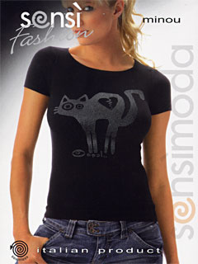477,00 Руб

Футболка из мягкой микрофибры с коротким рукавом, круглым вырезом, с голографической аппликацией "кошка".

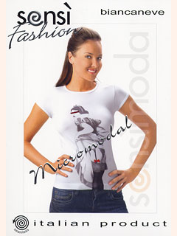310,00 Руб

Футболка с круглым вырезом, украшена печатью "Белоснежка" в эротическом стиле, из мягкого микромодала.
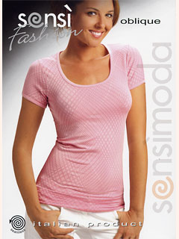418,50 Руб

Футболка из вискозы, с круглым вырезом, просветный узор - косая клеточка.
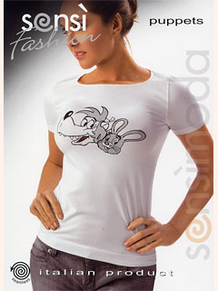279,00 Руб

Футболка из мягкой микрофибры с круглым вырезом, с печатью в виде волка и зайца из "Ну, погоди!".
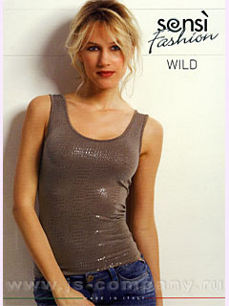540,00 Руб

Майка шелковистая на широких бретелях, с круглым вырезом, из мягкой микрофибры, с блестящим рисунком "шкура крокодила".
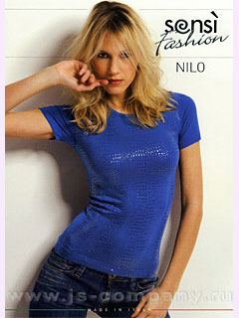573,00 Руб

Футболка шелковистая с круглым вырезом и коротким рукавом, из мягкой микрофибы, с блестящим рисунком "шкура крокодила".
310,00 Руб

Футболка из микрофибры с хлопком и шелком, с коротким рукавом "фонарик", боковой вырез "капелька" на завязках.
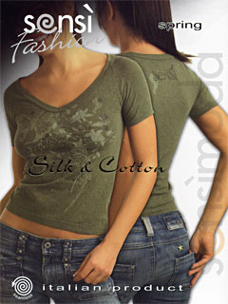243,35 Руб

Футболка из мягкой микрофибры с хлопком и шелком, с коротким рукавом "реглан" и V-образным вырезом, с просветным узором "зигзаг", спереди цветная печать "SPRING", а сзади "SENSI".

Все модели в размере S/M и L/XL соответствуют российским размерам 42/44 и 46/48

